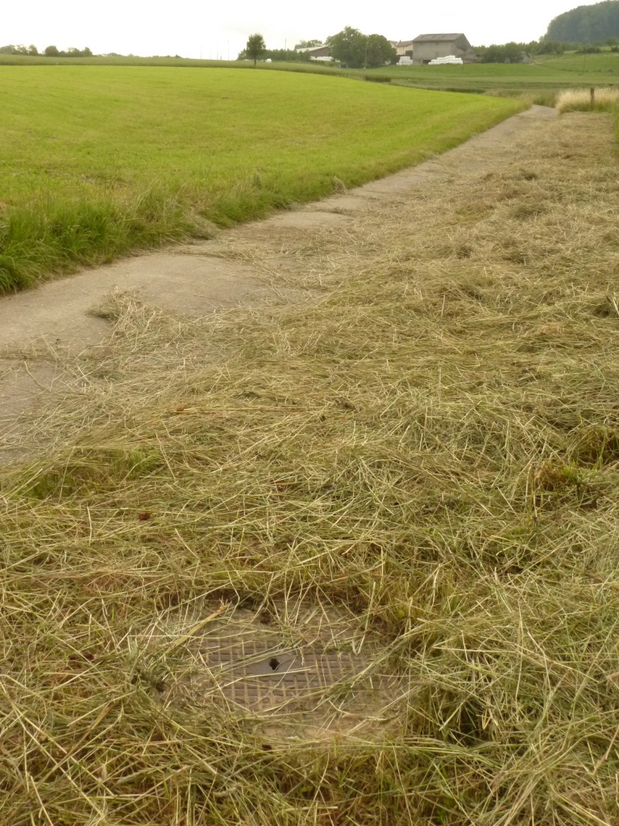  potenzielle Ausdolung entlang Weg | 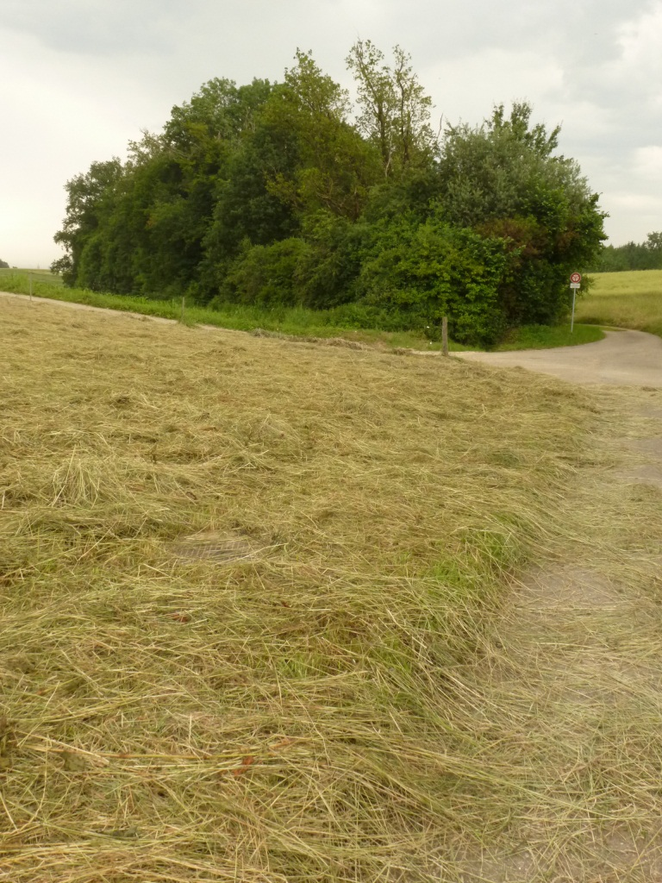  Ausleitung Drainage in bestehenden Graben?
23.40 Ruschenbächli, Blick von unten über eingedolten Abschnitt bis zur Verbindungsstrasse Giebenach-Füllinsdorf | 23.40 Ruschenbächli, Blick gegen unten über den offenen Graben ohne Wasserführung (Eindolung verläuft nach Meliorationsplan parallel auf der linken Seite)

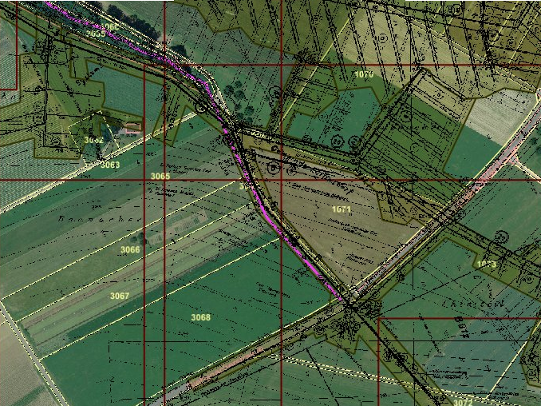
potenzielle Ausdolung entlang Weg
Ausleitung Drainage in bestehenden Graben?
Ausdolung Drainage entlang Gemeinde-grenze??

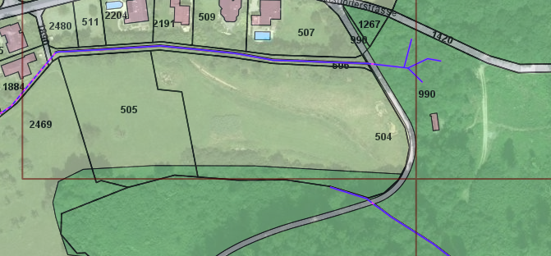
23.201 offener Seitenast Rüschgrabenbächli

